ラ グ ビ ー
みんなでタグラグビー
日時：10月5日(土) 9時～12時
場所：川西運動場
対象：小学生以上
参加費：無料（当日会場にて受付）
内容等：初心者大歓迎！！難しい事をするのではなく楕円形のボールを持って味方にパス！！
タックルの代わりに腰に付けたタグを取ったり取られたりするゲームです。相手ゴールを目指そう！

★問合せ先★
ラグビーソサエティ
TEL：090-2047-4152
E-mail：yuasa_tetsu@m5.dion.ne.jp
湯浅 鉄二

日 本 拳 法
少年体験講習会
日時：１０月6日(日) 10時～１２時
場所：青少年センター柔・剣道場
対象：市民対象の幼児・小学生・中学生
参加費：無料（当日会場にて受付）
内容等：日本拳法芦屋の練習を見学し、防具を着装しての体験練習をする。

★問合せ先★
日本拳法芦屋
TEL／FAX：0797-32-9403
黒田 敦子

空 手
空手道体験
日時：10月6日(日) 15時～17時
場所：青少年センター (剣道場・柔道場)
対象：幼児～一般
参加費：無料（当日会場にて受付）
内容等：基本練習（固定・移動）
形練習（平安初段～五段・形演武）
組手練習（試合形式）
体験入門

★問合せ先★
空手協会
TEL／FAX : 078-854-5212
高橋 誠彦
バ ド ミ ン ト ン
バドミントン体験交流会
日時：10月13日(日) 9:00～12:00
場所：青少年センター 競技場
対象：芦屋市民等（小学生以上）
参加費：中学生以下 無料
成人 300円／人
（当日会場にて受付）
内容等：子どもや初心者に対する実技講習。経験者はダブルスの交流試合！！

★問合せ先★
バドミントン協会
TEL：0797-35-5355
E-mail：masa-kunihiro@kcc.zaq.ne.jp
國廣 正則

ソ フ ト テ ニ ス
ソフトテニスの日
日時：10月13日(日) 9時～17時
場所：芦屋後援テニスコート
対象：市内在住・在学・在勤の 市民・学生・生徒・ソフトテニスの試合をした事がある者（小学生は高学年以上）
参加費：300円／人(問合わせ先へFAXまたはメール）
内容等：老若男女が楽しめるソフトテニスの魅力を再発見して貰うと共に終日、白球を打つ・走る・追いかける事で日頃の運動不足の解消・健康増進に役立てたい！！

★問合せ先★ ソフトテニス協会
FAX ：078(431)3372
E-mai：ashiya.softbank.@gmail.com
森口 武

 | 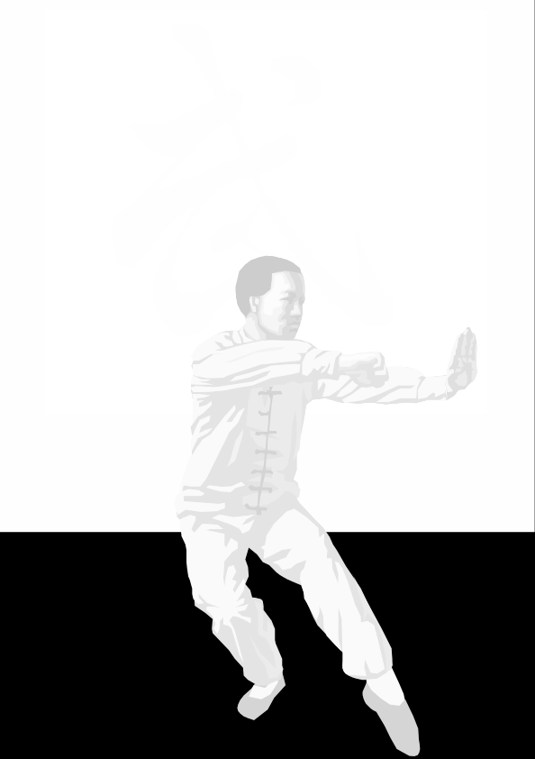 |  | 
ソ フ ト ボ ー ル  芦屋市議会議長杯ソフトボール大会  日時：10月13日(日) 9時～17時  場所：芦屋中央公園野球場  対象：一般社会人チーム  （男女混合可能）  参加費：5,000円／チーム  問合せ先へ連絡）  内容等：トーナメントによるソフトボール大会  ★問合せ先★  ソフトボール協会  TEL／FAX : 078-452-2420  森本 勝則  サ ッ カ ー  サッカー  日時：10月14日(月・祝) 10時～12時  場所：川西運動場  対象：U-6（６歳以下）、U-8（８歳以下）  参加費：無料（当日会場にて受付）  内容等：初めてサッカーする子供達に、スポーツの楽しさを体験してもらえるサッカースクールとゲームを行います。  ★問合せ先★  サッカー協会  TEL／FAX0797-38-7199  石田 祥 | 体協フェスタ  2013  主催：芦屋市体育協会  共催：芦屋市教育委員会  ゴ ル フ  ワンポイントレッスン会  日時：10月14日(日・祝) 13時～16時  場所：芦屋CCゴルフアカデミー練習場  対象：芦屋市民（成人）  参加費：無料（9/3より問合わせ先に電話。定員２４名先着順）  内容等：ゴルフインストラクターによるワンポイントレッスン２人１組で指導時 間は１人１５分程度。  ★問合せ先★  ゴルフ協会  TEL：0797-31-0504  木村 素久   |  |  | 野 球  学童エンドレス野球大会  日時：10月14日(月・祝) 9時～17時  場所：芦屋市中央公園野球場  対象：スポーツクラブ21  コミスク参加の小学生  参加費：無料（問合わせ先へ連絡）  内容等：学童エンドレス野球大会  ★問合せ先★  野球協会  TEL/FAX : 0797-32-6516  西村 康治
テ ニ ス  レッツトライ！エンジョイテニス  日時：10月14日(月・祝) ９時～13時  場所：芦屋公園テニスコート  対象：小学生以上 大人まで  （親子での参加可能）  参加費：500円/人（問合せ先へ連絡）  内容等：初心者対象のテニス教室  テニスを始めてチャレンジす方！！ 経験はあるがブランクがあり、挑戦したい人向けの講習会。  ★問合せ先★  テニス協会  TEL：0797-22-3852  FAX：0797-22-7634  卓 球  楽しみましょう！卓球を！  日時：10月14日(月・祝)  9時30分～12時  場所：青少年センター競技場  対象：一般市民【卓球したい方誰でも）  参加費：無料（当日会場にて受付）  内容等：一般市民と卓球協会会員合同で、卓球を楽しむ。初心者や中学生には協会員が指導します。  ★問合せ先★  卓球協会  TEL／FAX : 0797-31-0409  野中 勇 | 登 山  市民ハイキング  日時：10月13日（日） 9:00～16：00  場所：六甲山  対象：一般市民と会員  参加費：４００円  内容等：８時５０分阪急芦屋川駅北広場集合  高座の滝～風吹岩～横池～雨ヶ峠～東おたふく山～上樋割～東おたふく山登山口（ミニ解散）ゴルフ橋～右岸道～芦屋  ★問合せ先★  芦屋登山会  TEL/FAX：0797-32-6415  平井 守 | 陸 上  芦屋市陸上競技大会  日時：10月19日(土) 9時～17時  場所：芦屋市総合運動公園,陸上競技場  対象：市内在住・在勤・在学者または  市内にスポーツ籍のあるかた）  参加費：無料①はがき等に種目・氏名・年齢連絡先を記入して問合せ先に申込み②各団体ごとに申込  内容等：100ｍ、1500ｍ、リレー等  （詳しくは、連絡先に問合せください）  ★問合せ先★  陸上協会  TEL：090-3994-8330  住所：神戸市須磨区竜か丘1-1-2、29-401  E-mail : fwhs1820@nifty.com  上野 哲男 | 弓 道  芦屋市体育協会会長杯争奪弓道大会  日時：10月20日(日) 9時～21時  場所：青少年センター 弓道場  対象：市内在住・在勤・在学者及び近隣在住の弓道経験者  参加費：無料（当日会場にて受付）  内容等：種目別競技大会  参加者全員による総合優勝の決定  ★問合せ先★  弓道協会  TEL／FAX ：0797-32-4882  山邉 昌紀 | バ レ ー ボ ー ル  市民ソフトバレーボールの集い  日時：10月27日(日) 12時～1７時  場所：青少年センター競技場  対象：一般市民  （１チーム４名、但し女子２名を含む事）  参加費：１チーム ５００円  小・中・高のみのチーム 無料  (10月5日までにチーム代表者名・住所・電話番号・選手名と年 齢を記入の上FAXにて申込み)  内容等：１チーム４人で柔らかいボールを  使ったゲーム  ★問合せ先★  バレーボール協会  TEL/FAX : 0797-32-8633  沖 倫子

